Результаты мониторинга по выполнению плана мероприятий по реализации среднесрочной программы «Разработка системы формирования положительного отношения к учению, поиск путей преодоления учебной неуспешности школьников»
Фактор риска - Высокая доля обучающихся с рисками учебной неуспешности
№ | Мероприятия | Сроки | Ожидаемые результаты | Прогноз | Ответственные | Исполнение
1 | Диагностика нарушение социально-психологической адаптации обучающихся; уровня психического состояния ребенка | Ноябрь  Декабрь 2020 | Выявление причин учебной неуспешности | Успешность в обучении 75 % из числа обучающихся, с рисками учебной неуспешности | Социально-психологическая служба | Приложение 1
2 | Диагностика и мониторинг учебной неуспешности в разрезе предметных областей и ступеней образования | Декаб  2020 | Разработка и внедрение новых форм прогнозирования выхода из ситуации учебной неуспешности | Карты-прогнозы по всем предметам и по ступеням обучения | Заместители директора по УВР и руководители ШМО | Разработан формат трехступечатой структуры прогноз карт по обучаемости учащихся
3 | Планирование и организация психолого-педагогического сопровождения детей с рисками | Ноябрь 2020 | Учет индивидуальных особенностей детей с последующей адаптацией учебного процесса к индивидуальным особенностям детей | Выявление индивидуальных трудностей в обучении у детей с академическими трудностями | Социально-психологическая служба, кл.руководители, руководители ШМО | План разработан и представлен на утверждение
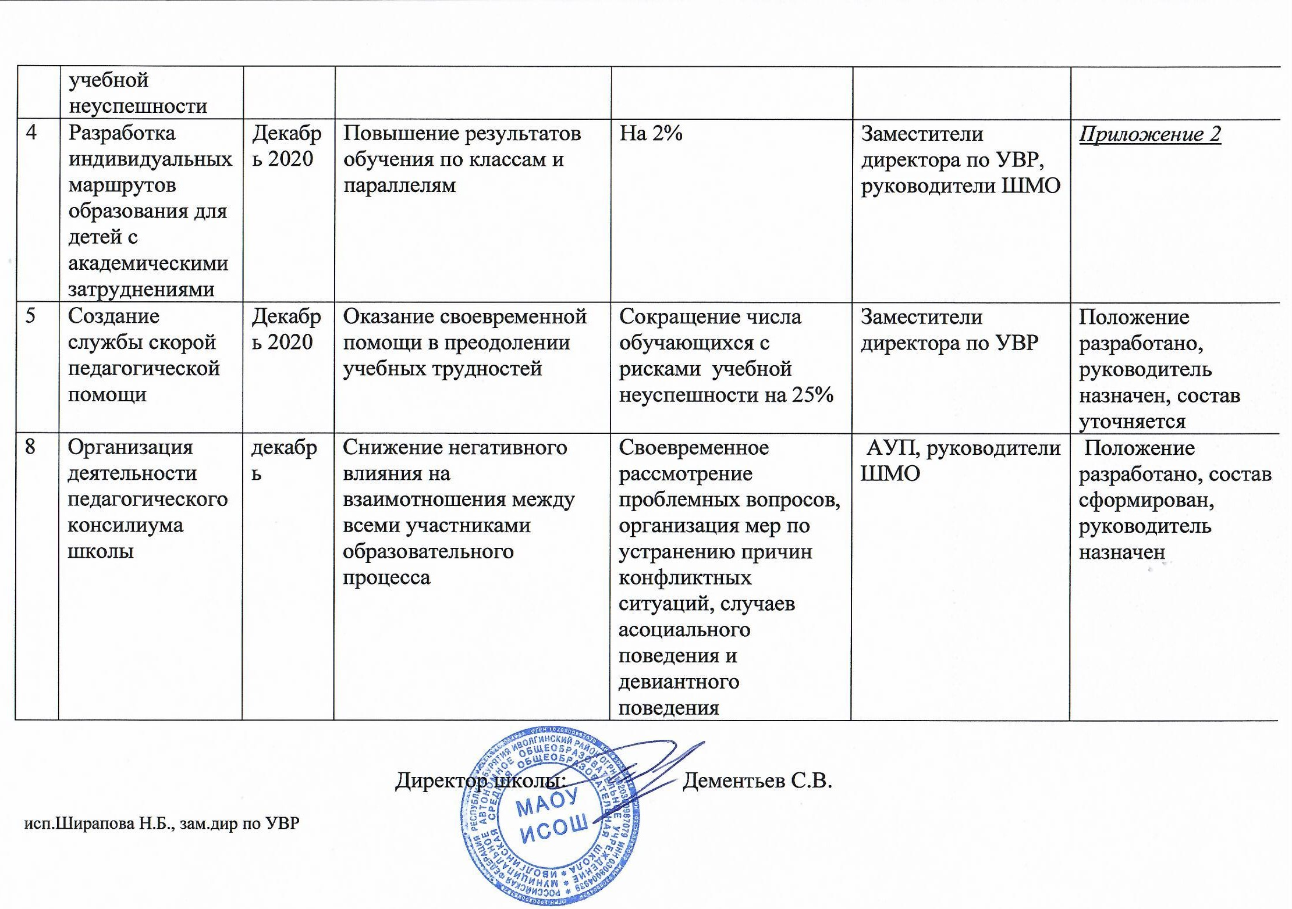

Приложение 1.
Аналитическая справка диагностического исследования уровня школьной тревожности,
обучающихся 5 классов
В сентябре 2020 года было проведено диагностическое исследование учащихся 5 класса, с целью изучения уровня школьной тревожности в процессе адаптации обучающихся в 5 классе.
В диагностике принимало участие 158 человек.
Была использована методика:
- Методика выявления уровня тревожности учащихся 4-5 классов
Цель: определить уровень тревожности учащихся при переходе из начального в среднее звено.
Детям предлагается оценить свое самочувствие в последнее время.
Результаты, полученные в ходе проведения диагностики:
- высокий уровень тревожности выявлен у 11 человек (7%),
- повышенный уровень тревожности наблюдается у 42 обучающихся (27%)
- Средний уровень школьной тревожности – 53 обучающихся (34%)
- Низкий уровень тревожности – 52 обучающихся (33%)

Вывод:
По результатам проведенного диагностического исследования уровня школьной тревожности обучающихся пятых классов, в период адаптации, можно сделать выводы что, общий уровень тревожности класса находится в пределах средних значений и соответствует возрастным нормам обучающихся, что свидетельствует о нормальной адаптации обучающихся 5 класса.
При среднем уровне личностной тревожности ученик чувствует себя комфортно, сохраняет эмоциональное равновесие, работоспособность преимущественно в ситуациях, к которым он уже успел адаптироваться, в которых он знает, как себя вести, знает меру своей ответственности. При осложнении ситуации или появления дополнительных трудностей возможно появление тревоги, беспокойства, ощущение напряжения, эмоционального дискомфорта. Восстановление эмоционального равновесия происходит после достижения достаточного уровня адаптированности.
Обучающихся, имеющих средний уровень тревожности в 5-х классах, 53 человека (34%).
В классах имеются обучающиеся, в количестве 42 человек (27%), имеющие повышенный уровень школьной тревожности, включающие в себя такие факторы как переживание социального стресса, страх самовыражения, страх проверки знаний, страх не соответствовать ожиданиям окружающих, страхи в отношении учителей.
Обучающихся, имеющий высокий уровень тревожности – 11 человек (7%).Высокий уровень тревожности означает, что большинство ситуаций, в которых оказывается человек, воспринимается как угрожающие его престижу, самооценке, физическому здоровью. Поведение, контакты с людьми регулируются, прежде всего, эмоциями. Высокая эмоциональная чувствительность сочетается с повышенной ранимостью, обидчивостью, что значительно затрудняет общение, создает множество коммуникативных барьеров
Также в 5-х классах выявлены обучающиеся (52 человека, 33%), имеющие низкий уровень школьной тревожности. Низкий уровень тревожности располагает к лени точно так же, как высокая тревожность располагает к постоянной деятельности по улучшению достигнутых результатов. Низкий уровень тревожности – «скрытая тревожность» - защитное поведение часто говорят, что дети с низким уровнем тревожности не испытывают тревоги, но постоянно терпят неудачи из-за своего невезения, несостоятельности, отношения других людей. Многие ситуации успеха оцениваются как неуспешные (обесценивание). Также идет и обесценивание неудач – подобная чувствительность к неблагополучию носит, как правило, компенсаторный, защитный характер и препятствует полноценному формированию личности. Школьник как бы не допускает неприятный опыт в сознание. Эмоциональное благополучие в этом случае сохраняется ценой неадекватного отношения к действительности, отрицательно сказываясь и на продуктивности деятельности. Не получается анализ полученного опыта. Выбирает для выполнения чаще простые задачи, чтобы всячески избежать волнующих ситуаций (т.к. уверен, что успешно справиться с проблемой).
Классным руководителям 5-х классов даны рекомендации для работы с обучающимися, имеющими высокий и повышенный уровень тревожности.

Результаты диагностики уровня тревожности 5 классов МАОУ Иволгинская СОШ в период адаптации 2020-2021 уч. год
№ | ФИО | Кол-во учащихся | Я быстро устаю | Думаю, что у меня дела идут лучше, чем у некоторых ребят | Я чувствую себя свободнее | У меня появились слабость, головокружения | Учителя недовольны мной (делают больше замечаний) | Мне не хватает уверенности в себе | Я чувствую себя в безопасности | Я избегаю трудностей | Я могу легко расстроиться и даже заплакать | У меня стало больше конфликтов | Домашние задания стади - интереснее | Я хуже понимаю объяснения учителей | Я долго переживаю неприятности | Я не высыпаюсь | Хочу, чтобы в 5-м классе учили прошлогодние учителя | Уровень  тревожности
 |  |  |  |  |  |  |  |  |  |  |  |  |  |  |  |  |  | высокий | повышенный | средний | низкий
 |  |  | 1(+) | 2(-) | 3(-) | 4(+) | 5(+) | 6  (+) | 7  (-) | 8  (+) | 9  (+) | 10  (+) | 11  (-) | 12  (+) | 13  (+) | 14  (+) | 15  (+)
1 | 5 а класс | 31 | 13 | 26 | 14 | 6 | 9 | 13 | 11 | 11 | 12 | 12 | 16 | 4 | 9 | 22 | 12 | 5 | 6 | 10 | 10
2 | 5 б класс | 25 | 11 | 17 | 11 | 6 | 4 | 10 | 2 | 7 | 5 | 5 | 7 | 4 | 13 | 14 | 14 | - | 5 | 10 | 10
3 | 5 в класс | 27 | 15 | 20 | 14 | 7 | 8 | 13 | 6 | 13 | 7 | 9 | 14 | 7 | 13 | 19 | 22 | 2 | 10 | 9 | 6
4 | 5 г класс | 25 | 10 | 18 | 8 | 7 | 2 | 12 | 6 | 14 | 8 | 10 | 14 | 7 | 9 | 18 | 17 | 1 | 9 | 6 | 9
5 | 5 д класс | 25 | 13 | 16 | 7 | 5 | 4 | 11 | 3 | 7 | 3 | 7 | 8 | 10 | 13 | 18 | 23 | 3 | 5 | 8 | 9
6 | 5 е класс | 25 | 11 | 17 | 13 | 3 | 2 | 15 | 1 | 10 | 9 | 7 | 7 | 8 | 12 | 13 | 18 | - | 7 | 10 | 8
ИТОГО: |  | 158 | 73/  46% | 114/  72% | 67/  42% | 34/  22% | 29/  18% | 74/  47% | 29/  18% | 52/  33% | 44/  28% | 50/  32% | 66/  42% | 40/  25% | 69/  44% | 104/  66% | 106/  67% | 11/  7% | 42/  27% | 53/  34% | 52/  33%

Анализ психологической готовности
детей 1 класса к обучению в школе в 2020-21 учебном году.

Обследование детей проводилось с целью определения психологической готовности к школьному обучению. В структуре психологической готовности принято выделять следующие компоненты:
1. Личная готовность выражается в отношении ребенка к школе, к учебной деятельности, учителям, самому себе.
2. Интеллектуальная готовность предполагает наличие у ребенка кругозора, запаса конкретных знаний.
3. Социально-психологическая готовность включает в себя формирование у детей качеств, благодаря которым они могли общаться с другими детьми и учителем.
4. Эмоционально-волевая готовность включает в себя эмоциональную устойчивость, сохранение работоспособности в, течение одного урока и в течение учебного дня, умение продлить действия, приложив к этому усилия, сформированность не боязни трудностей.
В исследовании, участвовало 88 первоклассников, обучающихся в шести обычных классов.
Таблица 1
Класс | Кол-во детей | Коэффициент дезадаптации
Класс | Кол-во детей | 0-14%  (норма) |  | 15-30%  (средняя) |  | 31-40%  (высокая) гр.А
Класс | Кол-во детей | кол-во детей | % | кол-во детей | % | кол-во детей | %
1 «Г» | 30 | 19 | 63% | 3 | 10% | 8 | 27%
1 «Д» | 28 | 24 | 86% | 4 | 14% | 0 | 0%
1 «Е» | 30 | 18 | 60% | 8 | 27% | 4 | 13%
ИТОГО | 88 | 61 | 69% | 15 | 17% | 12 | 14%

По результатам опроса были выделены три группы детей:
- первая группа — коэффициент дезадаптации от 0 до 14 %, в эту группу входят хорошо адаптированные дети;
- вторая группа — коэффициент дезадаптации от 15 до 30 %, средняя степень дезадаптации;
- третья группа — коэффициент дезадаптации выше 30 %, «группа риска».
Как видно из таблицы 1, 61 учеников (это 69%) от общего числа исследованных первоклассников легко включились в школьную жизнь. Как правило, эти дети из благополучных семей, где родители уделяют внимание их развитию, читают книги, играют, разговаривают, в школе поддерживают контакт с учителем. Дети первой группы хорошо подготовлены к школе, обладают широким кругом познавательных интересов, общительны, доброжелательны, легко вступают в контакты как со сверстниками, так и со взрослыми, с удовольствием отвечают на уроках. Эти качества позволяют им с первых дней ощутить свои успехи, что еще больше повышает учебную мотивацию.
Во вторую группу (средняя дезадаптация) входит 15 детей (17%). Эти дети отличаются некоторой неравномерностью развития. Например, при высоких показателях развития мышления страдает произвольность поведения, проявляется инфантилизм. На уроках они отвлекаются, поэтому не успевают вовремя ответить, выполнить задание, требуют к себе постоянного внимания учителя. К концу года они уже были нормально адаптированы. Также в этой группе застенчивые дети, которые не ходили в детский сад и тяжело привыкали к новым людям.
Третью группу можно назвать «группой риска» в нее вошло 12 учеников (14%). У детей «группы риска» наблюдаются множественные нарушения в различных сочетаниях. Преобладают отрицательные эмоции и плохое настроение. Дети чаще всего на уроках отказывается выполнять задания учителя, заняты посторонними делами, отвлекают соседей по парте. Учебная деятельность их не привлекает, если она им неинтересна. У детей часто проблемы во взаимоотношениях с одноклассниками, возможно отрицательное отношение к учителю. Без целенаправленной работы с детьми учителя и психолога в контакте с родителями, иногда еще и логопеда, мы можем надеяться на успешную адаптацию.

Во всех классах нужно уделить особое внимание:
- мелкой моторике (совершать с детьми разнообразные действия руками, играть пальчиковые игры, которые стимулируют процесс речевого и умственного развития ребенка, т.к. развитие руки находится в тесной связи с развитием речи и мышления ребенка. Также ММ взаимодействует со всеми высшими свойствами сознания (внимание, мышление, восприятие, воображение, наблюдательность, зрительная и двигательная память, речь).
- работе с родителями. Чтобы все факторы готовности к школе были сформированы, а если не сформированы, то помочь своему ребенку формирование этих факторов. Это: 1) личная готовность ребенка к школе, к учебной деятельности, учителю, самому себе. 2) Интеллектуальная готовность предполагает наличие у ребенка кругозора, запаса конкретных знаний. 3) Социально-психологическая готовность включает в себя формирование у детей качеств, благодаря которым они могли общаться с другими детьми и учителем.
- мотивация. Получение положительных эмоций при выполнении учебных заданий, помощь в преодолении школьных страхов.

Приложение 2
МАОУ Иволгинская средняя общеобразовательная школа

Структура ИОМ (индивидуального образовательного маршрута)
детей с академическими трудностями

- Титульный лист
- Общие сведения:
- ФИО, возраст ребенка, класс
- ФИО родителей (законных представителей)
- ФИО учителя
- ФИО специалистов службы ППС
- Заключения и рекомендации РПМПК (если есть)
- Пояснительная записка (трудности формирования академических навыков)
- Период реализации
- Основная цель
- Задачи
- Содержание (таблица)

№  п/п | Тема | Задания, способы работы | Сроки | Формы занятия | Форма контроля | Результат

Родители ознакомлены

Подпись учителя

